附件1
学员学习流程与注意事项（邮储银行分院）
本次培训同时在网院PC端和邮银E学APP同时开设，学员可在PC端或APP上进行课程学习和考试。以下是中邮网院PC端和邮银E学APP操作流程和学习支撑说明。
一、中邮网院PC端操作流程
学员在中邮网院的学习流程分为学员登录、培训报名、培训学习等环节，具体操作步骤及注意事项如下：
1、学员登录
使用中邮网院学习客户端（首次使用可通过其他浏览器搜索下载）进入中国邮政网络学院主页，点击主页上方的“邮储银行”分院按钮，通过中邮网院APP扫码进行登录，或点击右上角，在出现的登录框中输入登录名（身份证/手机/邮箱/昵称）、登录密码、验证码，点击“登录”按钮即可完成用户登录（如图1、2所示）。

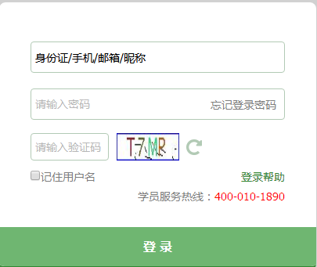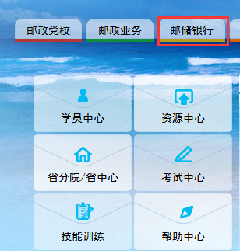
图1 图2
提示：如学员从未登录过中邮网院，请使用身份证号后6位作为初始密码进行登录，学员首次登录后，请进入“学员中心”，补全个人信息（如图2所示）。
学员如不能登录中邮网院，请与本单位人力资源部联系。
2、培训报名
学员登录成功，进入邮储银行分院后，点击页面左侧的“专业培训”按钮（如图3所示），进入专业培训页面，在“当前开办的培训”页签内选择需要报名的培训班，点击培训班名称右侧的“正式报名”（如图4所示）
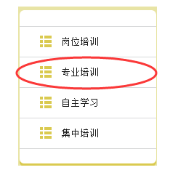
图3
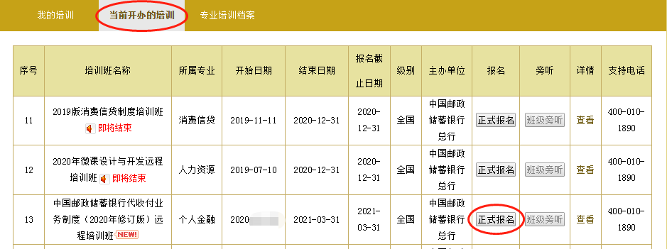
图4
在出现的“请输入通行证号”对话框中输入班级通行证号，确定后即可报名成功。（如图5所示）。
说明：此次培训的通行证号为“2020dsfywpx”。
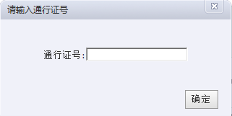
图5
3、培训学习
培训班报名成功后，在“我的培训”学习页面的培训班列表中找到需要学习的班级，点击“学习”按钮进入该培训班（如图6所示）。
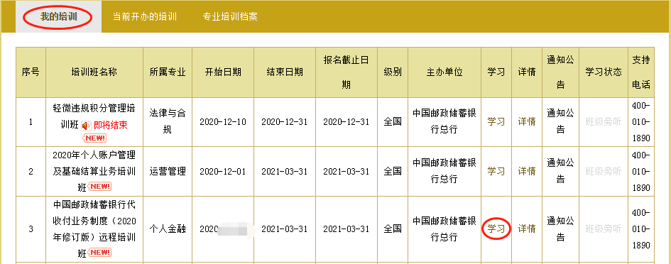
图6
学员在培训班中可以查看班级公告、学习课程、查看培训合格条件、查看培训成绩。
学员进入“学习”页签后，在出现的课程列表中，点击课程右侧的“学习”按钮， 即可进行课程学习（如图7示例所示）。
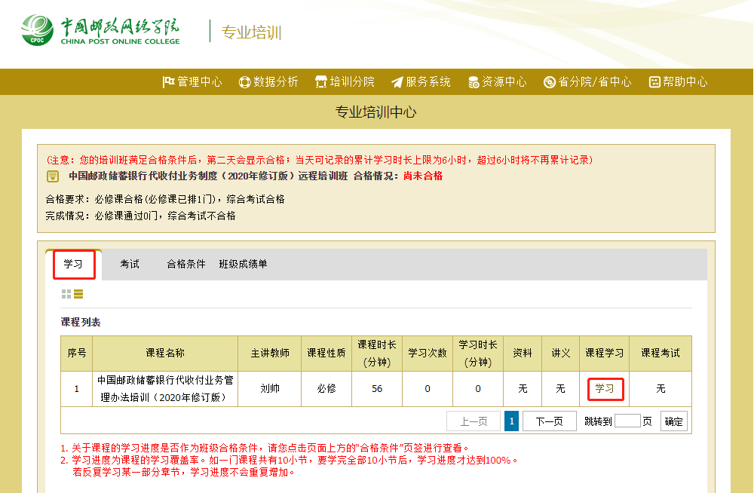
图7
4、培训考试
学员学习完成后，要求参加综合考试，在培训班中，可以点击进入“考试”页签，按照要求参加该培训班的综合考试（如图8示例所示）。
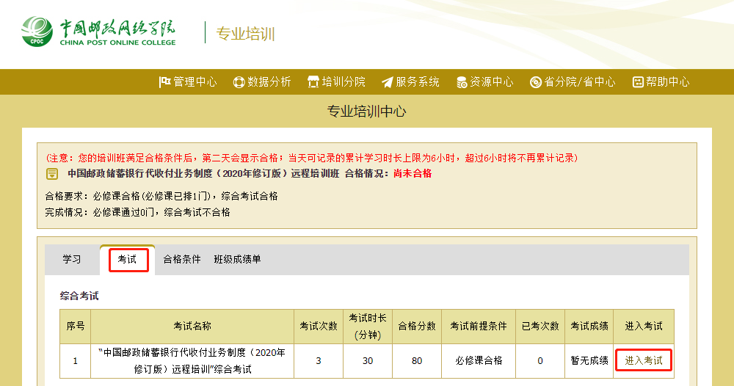
图8

二、邮银e学APP学习流程
学员学习流程主要包括APP下载安装、登录、学习等三项内容，具体如下：
1、APP下载安装
使用手机浏览器扫描下方二维码（如图9）安装“邮银e学”APP，根据提示进行安装或登录中邮网院（www.cpoc.cn）邮储银行分院，扫描首页右上角二维码进行安装。

图9
2、APP登录
学员下载APP并安装成功后，点击手机中的“邮银e学”APP图标进入APP，输入学员在中邮网院的账号（身份证号或昵称），以及中邮网院的登录密码（如图10所示），点击登录进入APP。（学员首次登陆APP需要绑定手机号码，按提示操作即可。）
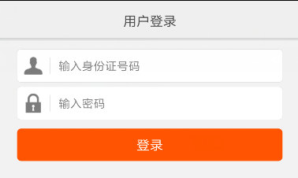
图10

3、培训报名和学习
（1）培训报名
在“邮银e学”APP“学习”界面，点击最上方“移动培训班”页签，点击“我要报名”按钮，进入班级报名页面，在“专业培训报名”页签选择需要报名的项目“中国邮政储蓄银行代收付业务制度（2020年修订版）远程培训班”，点击报名按钮，输入通行证号“2020dsfywpx”即可。（如图11示例所示）。
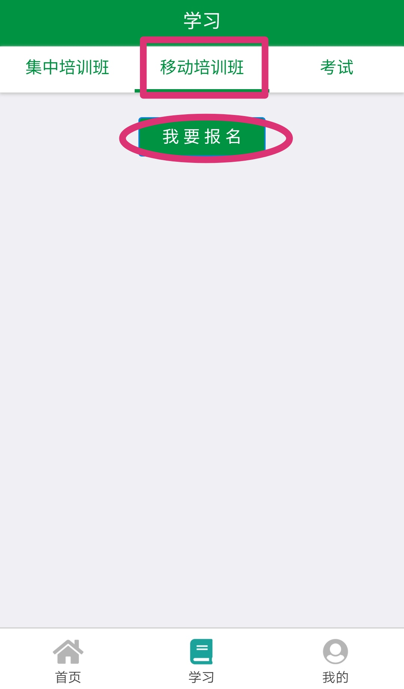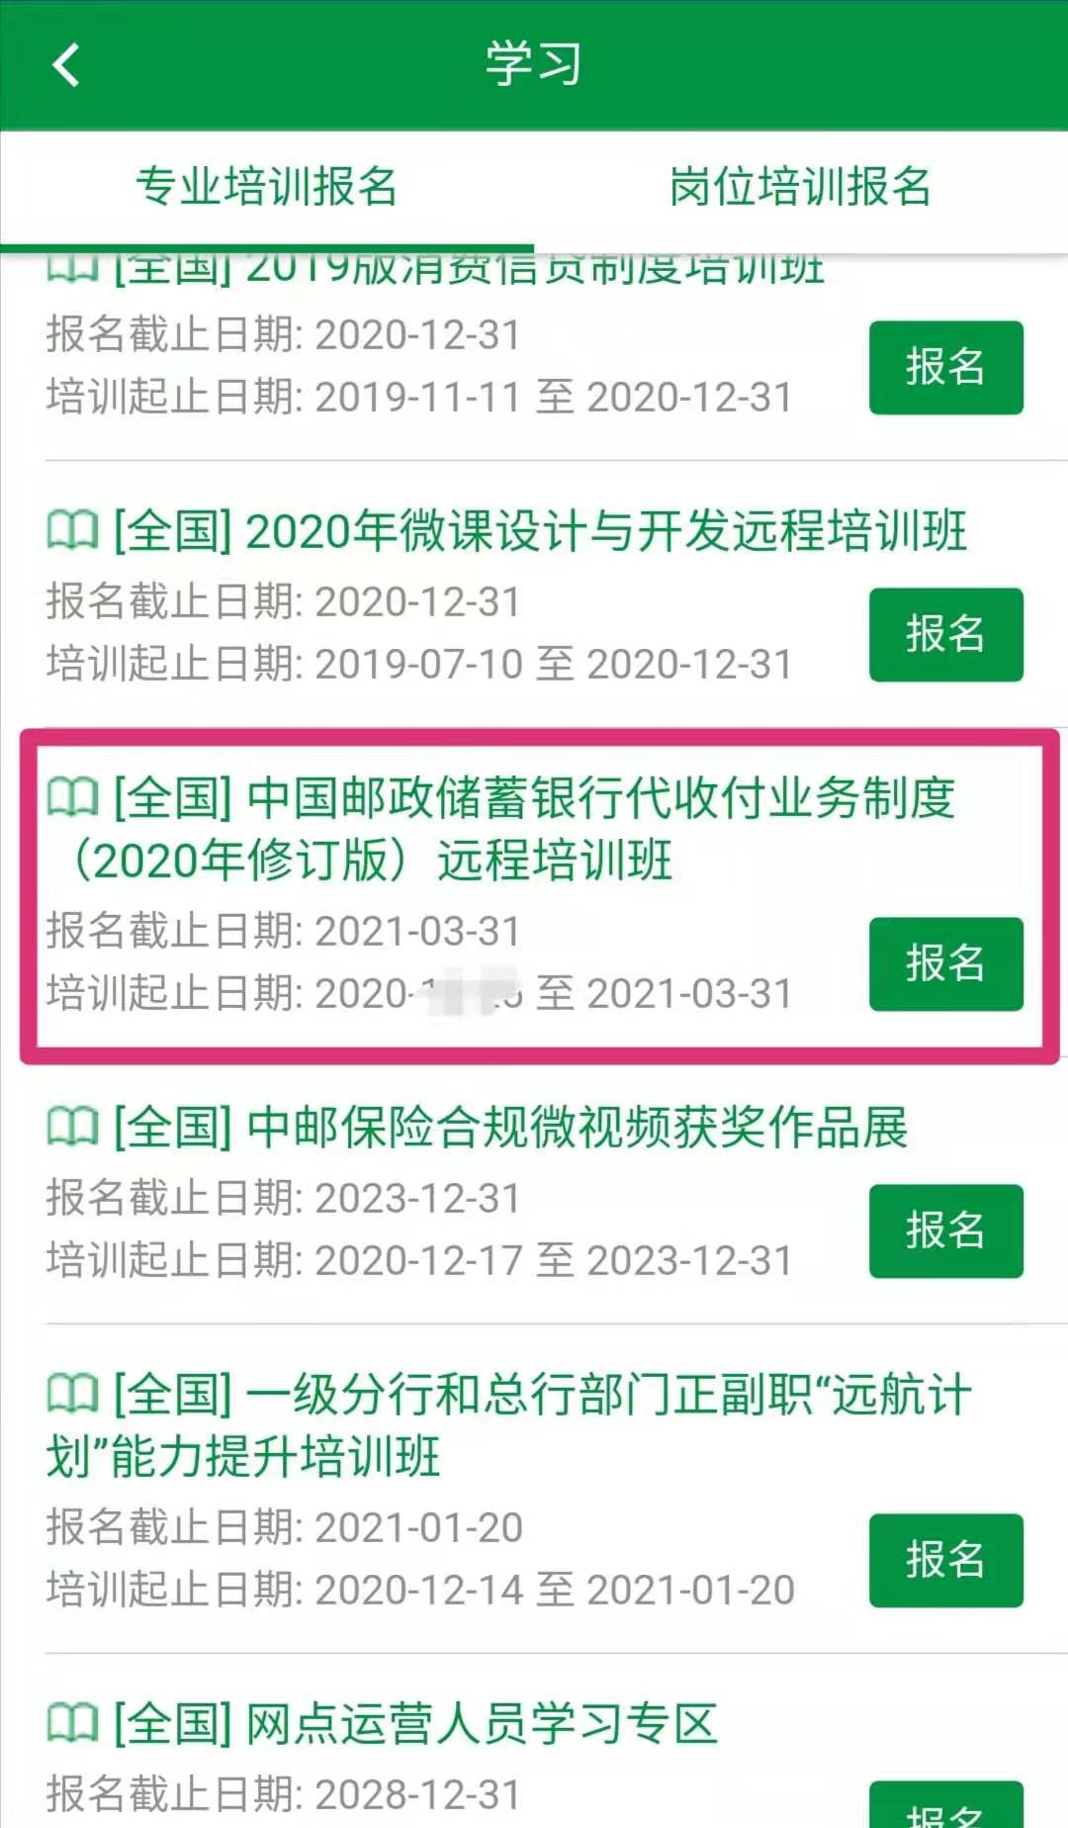
图11
（2）培训学习和课程考试
报名成功后，在“移动培训班”页签会出现已经报名成功的班级，点击班级名称进入班级，在班级内可以进行课程学习和考试练习等操作（如图12、13示例所示）。
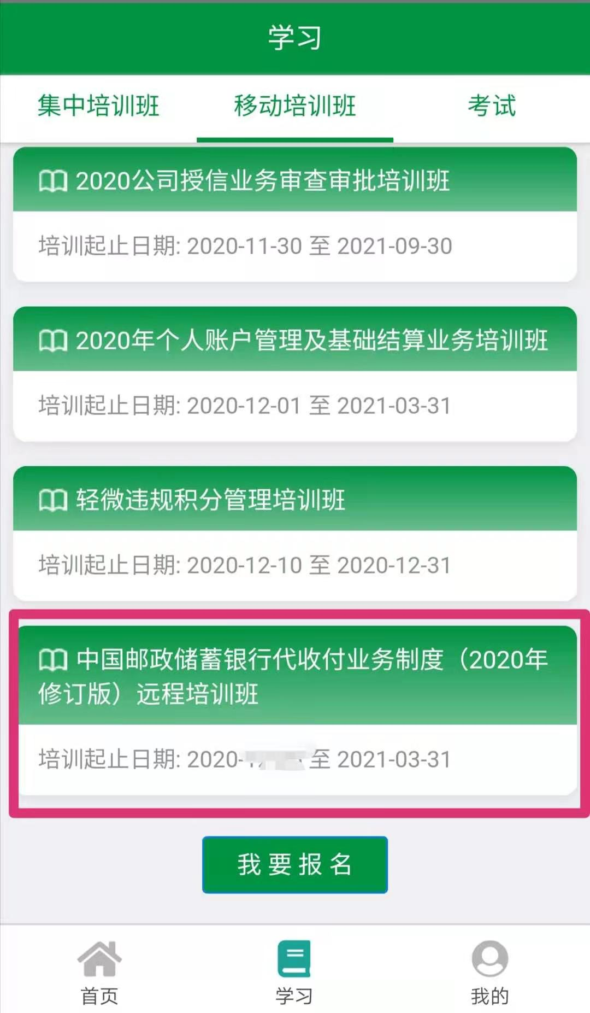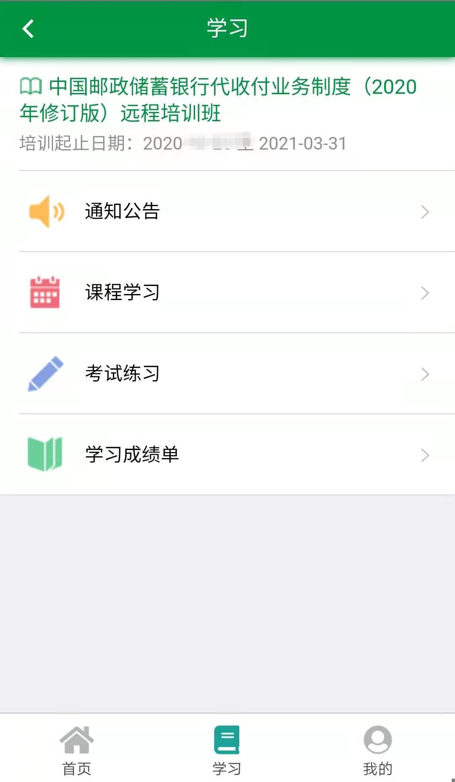
图12 图13
三、学习支持
学员在学习过程中，如有问题可拨打中邮网院学习支持电话进行咨询。
中邮网院学习支持电话：400-010-1890。

